

Odense Lokalforenings Generalforsamling den 9. marts 2026 – Dagsordenens Pkt. 4
Lokalforeningens aktivitetsplan for det kommende år
Marts 2026 til marts 2027

Søndag, 19. april 2026 kl. 10-12/13 - Landsindsamling - www.cancer.dk/indsamling/
Husstandsindsamling. Vi banker på døre i 2-3 timer i Odenses veje og stræder, og mange glade odenseanere giver os gavmildt deres støtte. Hver frivillig indsamler i gennemsnit 1600 kr. på deres rute. Jo flere der samler ind, jo mere kan der forskes, så flere overlever kræft – hver dag dør 44 personer af kræft i DK.
Kontakt: Susan Bjerregaard - kbsusanb1958@gmail.com– 22 56 25 36

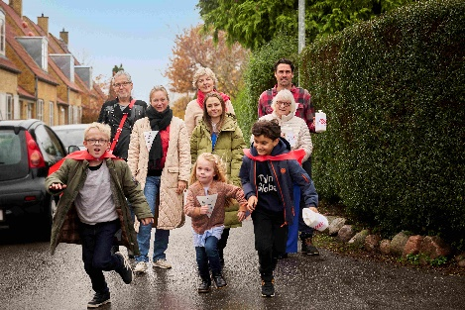 | 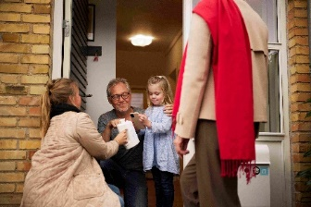

27. april til 24. sept 2026 – Bamselotteri – lodder sælges - Kræft er ikke for børn kampagne – 50 kr. pr. lod – man kan bl a vinde en bil
Kontakt: Jan Engel Andreasen – jan.engel.andreasen@gmail.com 26 24 43 51

Torsdag, 14. maj 2026 kl. 10-15 – Solkampagne ved Eventyrløbet
Vi har et bord ved målet i Tusindårsskoven, hvor børn laver de populære UV-armbånd – de voksne laver quiz - oplysning om vigtigheden af at beskytte sig mod solens stråler plus general info om Kræftens Bekæmpelses arrangementer
Information: Jan Engel Andreasen – jan.engel.andreasen@gmail.com 26 24 43 51
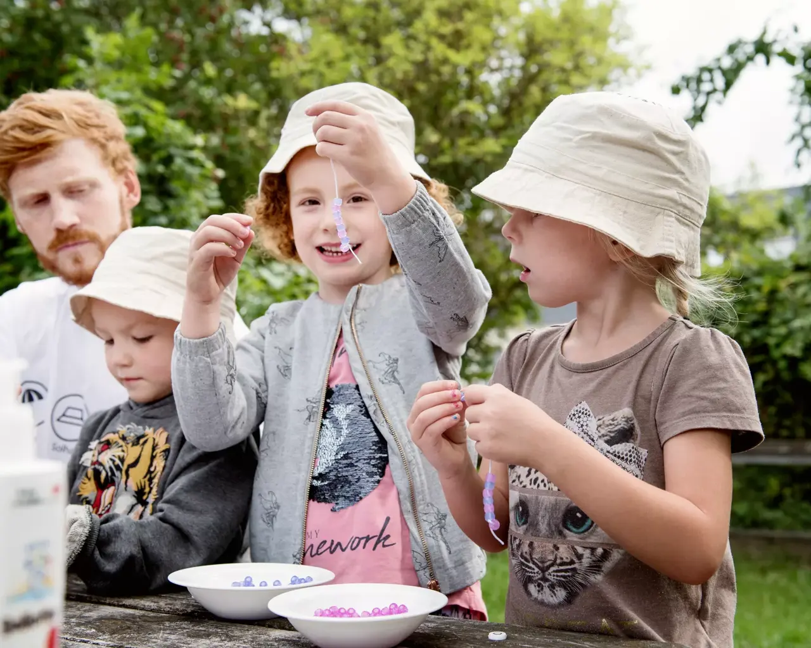
16. – 30. maj 2026 - Salg af lysposer – til lysceremoni den 30. maj 2026
Tarup Centret, Bilka, Dalumcentret, Storms Pakhus, Spar Nord Arena. Odense Banegårds Center og Gågaden – vi har brug for mange frivillige – meget meningsfyldt og hyggeligt
Kontakt: Jan Engel Andreasen – jan.engel.andreasen@gmail.com 26 24 43 51

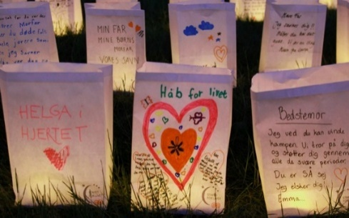

Lørdag, 30. maj 2026 kl. 13-17 - Støttearrangement – Fyens Væddeløbsbane
Stafet for Livet afholdes i år i et nyt og mindre format med navnet Støttearrangement for Stafet For Livet (eller lign) og foregår på Fyens Væddeløbsbane, som generøst har stillet deres smukke og store klubhus med dejlige udendørsomgivelser for hele familien til gratis rådighed.
ALLE er velkommen. Børn og voksne. Unge og gamle. Gratis adgang. Man kan deltage aktivt eller bare kigge forbi og nyde eftermiddagen og aktiviteterne og muligheden for at støtte kræftsagen.
Vi forkæler stadigvæk Fighterne (dem, der har eller har haft kræft) med gratis frokost og massage, mv. Fighterne opfordres til at invitere deres pårørende, venner og netværk (som dog selv skal betale for mad og drikke). Alle spiser sammen enten indendørs eller udendørs afhængigt af vejret.
Musikunderholdning med Pastor Olsen, Mogensen & Helmig og Ann Kathrine. Auktion ca. kl 15.
Kokkeholdet vil hele eftermiddagen have sit sædvanlige telt med salg af pølser og drikkevarer – alt salget går til kræftsagen.
I år vil der ikke være stafet i traditionel forstand, men alle borgere, firmaer eller grupper er velkommen til at lave deres egen holdkonkurrence med deltagere de selv arrangerer, hvor man så kan løbe eller gå på galopbanedelen, der er af græs og 1460 meter lang. Det kan evt. gøres i forbindelse med en sponsor, som giver X antal kr. pr. fuldført runde.
Hele eftermiddagen vil der være salg af lysposer til 50 kr., der går til kræftsagen, og kl 16:30 vil der være den sædvanlige lysceremoni, som slutter kl. 17 og dermed afslutter også dagens arrangement.
Endeligt program kundgøres snart.
Kontakt: Julian-Felix Levin - julianf.levin@gmail.com - 21 53 76 49

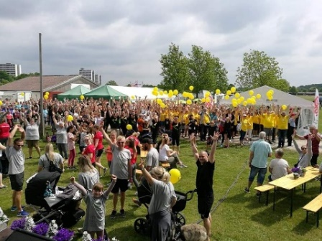

Mandag, 15. juni 2026 kl. 17-19:30 - Sommerfest for frivillige
Vi forkæler alle vores frivillige i Odense og byder på lækker mad i Kræftrådgivningen og underholdning med Mogensen & Helmig – alle frivilliggrupperne bliver introduceret til hinanden til gensidig inspiration
Tilmelding: Jan Engel Andreasen – jan.engel.andreasen@gmail.com 26 24 43 51

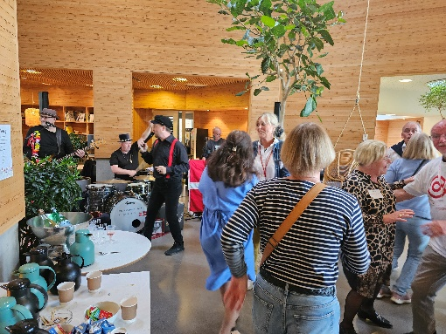

4. – 12. juli 2026 kl. 10-16 - Solkampagne - Odense Zoo
www.cancer.dk/solkampagnen/
Vi har et bord ved siden af den store legeplads og chimpanseområdet - børn laver de populære UV-armbånd – de voksne laver quiz - oplysning om vigtigheden af at beskytte sig mod solens stråler – frivillige kan tage vagter fra kl. 10-13 og kl. 13-16 – dejlig sommerstemning.
Kontakt: Jan Engel Andreasen – jan.engel.andreasen@gmail.com 26 24 43 51

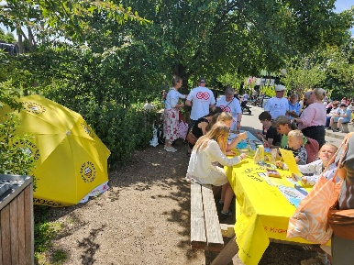

Søndag, 13. september 2026 kl. 10-16 – Fjordens Dag, Seden Strandby
Vi har en stand med oplysning om Kræftens Bekæmpelse og som aktivitet naturtræningsopvisning og solkampagnen, hvor børn laver de populære UV-armbånd og de voksne laver quiz - oplysning om vigtigheden af at beskytte sig mod solens stråler https://skibhusgaarden.dk/fjordens-dag/
Kontakt: Jan Engel Andreasen – jan.engel.andreasen@gmail.com 26 24 43 51
Lørdag, 26. september 2026 kl. 14 - Pink-Mile arrangement
På Atletikstadion i Odense til støtte for brysterne i forbindelse med HCA Marathon den 27. september 2026 – i år i samarbejde med Parkinsonforeningen og Scleroseforeningen– koster 100 kr at deltage - festligt arrangement med udklædning, men kun hvis man har lyst – deltagergebyrer og varekøb går til forskning mv., så flere kan overleve brystkræft
Tilmelding: https://www.sportstiming.dk/event/14957

Lørdag, 3. oktober 2026 kl. 10-16 - Lyserød lørdag - Tarup Center www.cancer.dk/stoetbrysterne/lyseroedloerdag/
Indsamling til støtte for brysterne i Tarup Center i Odense, som er flot pyntet op – lodder, tombola
Kontakt: Linda Hansen - lindaoghenning@webspeed.dk – 30 52 61 14
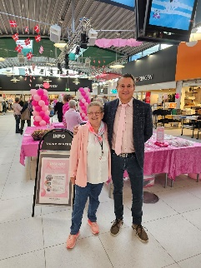

9. – 22. oktober 2026 - Salg af lysposer – til lysceremoni den 22. oktober 2026
Tarup Centret, Bilka, Dalumcentret, Storms Pakhus, Spar Nord Arena. Odense Banegårds Center og Gågaden – vi har brug for mange frivillige – meget meningsfyldt og hyggeligt
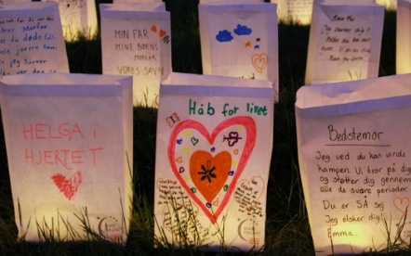
Torsdag, 22. oktober 2026 kl. 18-19 - Knæk Cancer – Tænd et Lys https://knaek.cancer.dk/da
Mindeceremoni hvor lysposer tændes på Platanpladsen i Odense, overfor Domkirken – en del af Knæk Cancer ugen – Uge 43 - salg af lysposer 6 forskellige steder i Odense fra 10. oktober til støtte for kræftsagen
https://knaek.cancer.dk/da/content/kom-til-taend-et-lys-i-odense-og-stoet-knaek-cancer
Kontakt: Julian-Felix Levin - julianf.levin@gmail.com - 21 53 76 49

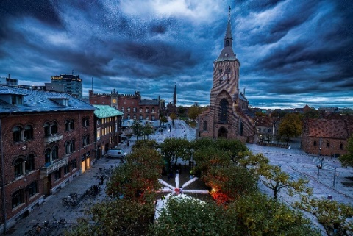 | 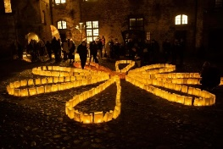

Mandag, 30. november 2026 kl. 17-19:30 for frivillige - Julegløgg, æbleskiver og underholdning – i Kræftrådgivningen
Vi forkæler vores frivillige og alle dem, der påtænker at blive frivillige for Odense Lokalforening
Tilmelding og kontakt: Jan Engel Andreasen – jan.engel.andreasen@gmail.com 26 24 43 51

December 2026 – Juletræsfest for familier berørt af kræft

Hele året rundt - Naturtræning - www.facebook.com/groups/357679769139931/
Tirsdag 16-17 (vinter 15:30-16:30), onsdag 10-11, lørdag 9:30-10:30 - Skovsøen, Fruens Bøge i Odense - DGI uddannede instruktører - natur, motion og fællesskab - muntert, altid varmt – gratis for alle
Kontakt: Jan Engel Andreasen – jan.engel.andreasen@gmail.com 26 24 43 51

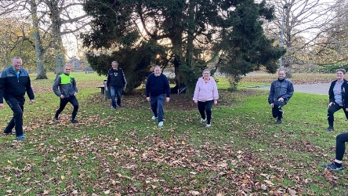
Hele året rundt - Mandeklubben – for mænd, der har eller har haft kræft Mandeklubben - Program - Foråret 2026

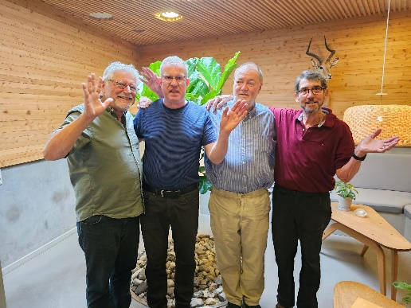

Hele året rundt - Kræftrådgivningen i Odense
gratis rådgivning for alle berørt af kræft - 70 20 26 87
www.cancer.dk/hjaelp-viden/raadgivning/radgivninger/region-syddanmark/odense/

Kampagner mv

Senfølger – det er glædeligt at flere og flere overlever kræft, men det får samtidigt den konsekvens at flere og flere får senfølger

Røgfri fremtid – det er gået godt i en periode med at få antallet af rygere ned og færre unge er begyndt at ryge, men de gode tal er desværre nu stagneret og de unge bruger også nu alternative usunde tobaks- og nikotin produkter – Puff bars

OmSorg, Uligheder, De 7 Tegn og Pårørende – områder der også fokuseres på løbende

Kræftplan V – vi glæder os til at følge kræftplanens 36 indsatser bliver ført ud i livet
Sundhedsreformen – lokalforeningerne skal samarbejde med regionsudvalget indenfor hvert sundhedsområde om politisk interessevaretagelse over for sundhedsrådene

